ČETRTEK, 26.3.
TJA - bilo včeraj
SLJ - Pomlad v našem kraju
MAT - Kombinatorika
GUM - glasbeni pojmi
Prosim za povratne informacije o delu doma, kdor mi še ni odgovoril. Hvala lepa. Bodite zdravi.

SLOVENŠČINA
Večkrat preberi in odgovore napiši v zvezek
POMLAD V NAŠEM KRAJU

V našem kraju obsije sonce najprej Triglav in Stol. Nato široko razpne svoje zlate žarke in jih razpošlje, vsakega z drugačnim ukazom:
prvega, da osvetli krošnje dreves
drugega, da posuši roso,
tretjega, da ogreje ptice,
četrtega, da poboža cvetice,
petega, da srebrno pobarva vse šipe v oknih,
šestega, da poščegeta smrčke velikim in malih kužkom,
sedmega, da poišče žabe v mlakužah,
osmega, da vzdrami čebele in metulje,
devetega, da zbudi slinastega polža v vrtni meji,
desetega, da ponagaja šolarjem, če se še niso zbudili.

Potem si sonce samo še ogleda, če je vse tako, kot je treba. Če ptice lepo žvrgolijo, če listje na drevju brsti, če rože cvetijo in dehtijo, če so mame in očetje že na delu in če se šolarji pridno učijo.

Vsak dan pripelje sonce nekaj pomladi med nas.

Odgovori na vprašanja.
1. Koga ogreje tretji žarek?
2. Kaj naredi šesti žarek?
3. Komu ponagaja deseti žarek?
4. Katere živali so omenjene v zgodbi?

Nariši ukaz, ki ga je sonce poslalo sedmemu žarku.

GLASBENA UMETNOST

V zvezek za GUM prepišemo naslov in povedi, kjer pa namesto črte zapišemo ustrezno besedo, ki so zapisane v velikimi tiskanimi črkami.

ORKESTER PEVSKI ZBOR DIRIGENT SOLIST ZBOROVODJA GLASOM INŠTRUMENTI

GLASBENI BESEDNJAK

Skupina pevcev je ______________ _____________.
Kdor poje sam, je ______________ .
Pevski zbor vodi ______________________.
Pevec poje z ________________.
Glasbilom pravimo tudi ___________________.
Skupini glasbenikov, ki igrajo na inštrumente, pravimo ________________.
Orkester vodi _________________________.

Ponovite še pesem Muzikantska – petje spremljajte s ploskanjem, gibanjem, morda še s kakšnim ritmičnim inštrumentom, če ga imate (npr.: ropotulja, boben, palčke…)

MATEMATIKA
NAŠA ULICA STR. 24,25 KOMBINATORIKA - razvrščamo predmete na več različnih načinov. Dobro si oglej primere in reši po navodilih. Potrebuješ nalepke, če jih nimaš, nariši. Če potrebuješ pomoč,mi napiši.
PRIMER
NA koliko načinov se lahko ta klovn obleče, če ima na razpolago dve različni barvi srajce in troje različnih barv hlač.. Ugotovimo, da imamo zaradi dveh srajc in treh različnih hlač 2 krat po 3 možnosti, kar lahko zapišemo z računom: 2 ⋅∙ 3 = 6. Lahko pa rečemo tudi, da imamo 3 krat po 2 možnosti in to zapišemo z računom: 3 ∙ 2 = 6. Enega od računov zapišemo. Rezultat nam pove, na koliko načinov se lahko obleče klovn. Preberemo vprašanje, oblikujemo odgovor in ga zapišemo
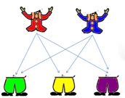

PROSTI ČAS
- Z ŽOGICO SKOZI TUNELČKE
Potrebuješ pokrov od škatle, rolice od wc papirja, flomaster in žogico. Nareži rolice papirja, jih razporedi po pokrovu in nalepi z lepilom. Na rolice napiši številke in v pokrov položi manjšo žogico. Žogica naj potuje skozi tunelčke tako kot si sledijo številke (1, 2, 3,…)
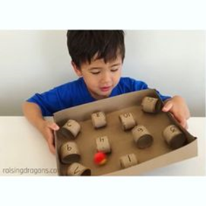
2. PODROBNO SI OGLEJ SPODNJO SLIKO. SLIKO ZAKRIJ IN JO NA DRUGO STRAN LISTA NARIŠI PO SPOMINU. SVOJO SLIKO PRIMERJAJ Z ZAČETNO.
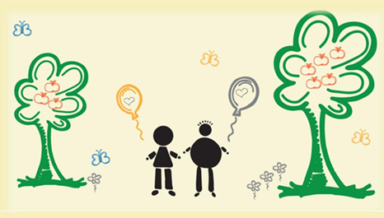
3. ZAVRTI KAKŠNO POSKOČNO GLASBO IN ZAPLEŠI!

